
USULAN PROGRAM KREATIVITAS MAHASISWA
JUDUL PROGRAM
PELATIHAN BATOK ABK (BATIK KEPYOK BAGI ANAK BERKEBUTUHAN KHUSUS) DI SDLB NEGERI KALIWUNGU KUDUS
BIDANG KEGIATAN:
PKM-PENGABDIAN KEPADA MASYARAKAT

Diusulkan oleh:
- Dyana Indri Hapsari 1401412060/2012

UNIVERSITAS NEGERI SEMARANG
SEMARANG
2015

PENGESAHAN USULAN PKM-PENGABDIAN KEPADA MASYARAKAT

- Judul Kegiatan : Pelatihan Membuat Batik Kepyok Bagi Anak Berkebutuhan Khusus di SDLB Negeri Kaliwungu Kudus
- Bidang Kegiatan : PKM-M
- Ketua Pelaksana Kegiatan
- Nama Lengkap : Dyana Indri Hapsari
- NIM : 1401412060
- Jurusan : Pendidikan Guru Sekolah Dasar, S1
- Universitas/Institut/Politeknik : Universitas Negeri Semarang
- Alamat Rumah dan No Tel./HP : Kedungwaru Kidul RT 5 RW II, Kec. Karanganyar, Kab. Demak 085727278948
- Alamat email : dyanar09pgsd@gmail.com
- Anggota Pelaksana Kegiatan/Penulis : 3 orang
- Dosen Pendamping
- Nama Lengkap dan Gelar :
- NIDN :
- Alamat Rumah dan No Tel./HP :
- Biaya Kegiatan Total
- Dikti : Rp 11.274.000,-
- Sumber lain : -
- Jangka Waktu Pelaksanaan : 5 bulan

Semarang, 2 Juni 2015
Mengetahui,
Ketua Jurusan PGSD FIP Unnes Ketua Pelaksana Kegiatan

Dra. Hartati, M.Pd. Dyana Indri Hapsari
NIP. 195510051980122001 NIM 1401412060

Pembantu Rektor Bidang Kamahasiswaan Dosen Pendamping

DAFTAR ISI
Halaman Sampul................................................................................... i
Halaman Pengesahan............................................................................ ii
Daftar Isi.............................................................................................. iii
Ringkasan............................................................................................. v
Bab 1 Pendahuluan................................................................................ 1
1.1 Latar Belakang ……………………………………………… 1
1.2 Rumusan Masalah ………………………………………… 2
1.3 Tujuan Program …………………………………………….. 2
1.4 Luaran yang Diharapkan ……………………………………. 2
1.5 Manfaat ……………………………………………………. 3
Bab 2 Gambaran Umum........................................................................ 3
Bab 3 Metode Pelaksanaan........................................................................ 4
3.1 Tahap Persiapan Kegiatan…………………………………… 4
3.2 Tahap Pelaksanaan Kegiatan………………………………… 4
3.3 Tahap Evaluasi Kegiatan…………………………..………… 5
Bab 4 Biaya dan Jadwal Kegiatan ........................................................... 6
4.1 Biaya Kegiatan ……………………………………………… 6
4.2 Jadwal Kegiatan……………………………………………… 6
Daftar Pustaka........................................................................................ 7
Lampiran
Lampiran 1. Biodata Ketua dan Anggota.............................................. 8
Lampiran 2. Justifikasi Anggaran…….................................................. 12
Lampiran 3 Susunan Organisasi Tim Kegiatan dan Pembagian Tugas.. 13
Lampiran 4 Surat Pernyataan Ketua Pelaksana……………………. 14
Lampiran 6 Denah Tempat Kegiatan………………………………… 16

DAFTAR GAMBAR
- Gambar 1.Proses Program Pelatihan………………………….… 5
- Gambar 2. Peta SDLB Kaliwungu ……………………………… 15
- Gambar 3. SDLB Kaliwungu Kudus……………………………... 15
- Gambar 4. Batik Kepyok…………………………………………. 15
- Gambar 5. Batik Kepyok…………………………………………. 16
- Gambar 6. Batik Kepyok…………………………………………. 16
- Gambar 7. Batik Kepyok…………………………………………. 16

DAFTAR TABEL
- Table 1. Biaya Kegiatan…………………………………………… 6
- Tabel 2. Jadwal Pelaksanaan………………………………………. 6
- Tabel 3. Rincian Dana ……………………………………………... 12
- Tabel 4. Susunan Organisasi Tim Kegiatan dan Pembagian Tugas..13

RINGKASAN
Sekolah Dasar Luar Biasa Negeri Kaliwungu Kudus merupakan salah satu sekolah dasar anak berkebutuhan khusus yang terletak di Jalan Jepara Km 7 Kudus kecamatan Kaliwungu Kabupaten Kudus. Anak berkebutuhan khusus yang berada disini merupakan penyandang tuna grahita, autis, slow leaner, dan low visison. Anak berkebutuhan khusus sesuai undang-undang memiliki hak yang sama seperti anak lain. Pentingnya menguasai softskill yang mencakup tiga ranah yaitu kognitif, afektif, dan psikomotorik. Dengan adanya pelatihan pembuatan batik kepyok diharapkan bisa mengembangkan ketiga ranah yang juga harus dikuasai oleh anak berkebutuhan khusus. Selain itu adanya pelatihan juga diharapkan menjadi salah satu upaya untuk melestarikan budaya lokal. Luaran yang diharapkan dari program ini antara lain: anak berkebutuhan khusus tersebut memiliki kemampuan untuk membuat batik kepyok, sebagai upaya pengembangan softskill diri, menjadi wadah melestarikan budaya lokal, selain itu anak berkebutuhan khusus ini dilatih untuk dapat hidup mandiri dan produktif sehingga nantinya dapat menopang kehidupannya. Program pengabdian ini akan berlangsung selama 5 bulan dengan metodologi surveylapangan, sosialisasi program, pelaksanaan pelatihan, evaluasi program dan pembuatan laporan.

Kata kunci : pelatihan, batik kepyok, anak berkebutuhan khusus

BAB 1. PENDAHULUAN
  - Latar Belakang
Kerajinan batik sudah lama dikenal di Indonesia, malahan sudah berakar dalam kehidupan masyarakat Indonesia. Beberapa penelitian yang dilakukan para ahli menyatakan perbedaan pendapat yang bertolak belakang. Menurut Prof. Dr.R.M Sutjipto Wirjosuparto menyatakan bahwa bangsa Indonesia sebelum bertemu dengan kebudayaan India, telah mengenal aturan untuk menyusun syair, mengenal membuat kain batik, mengenal industry logam, penanaman padi disawah dengan jalan pengairan dan suatu pemerintahan yang teratur,(dikutip oleh Ir. Sewan Susanto, 1980:307).
Batik ikat celup Sebutan ikat celup berasal dari kosakata bahasa Inggris tie-dye. Tie-dye merupakan salah satu bentuk seni tekstil warisan kaum Hippies atau Flower Generation yang berkembang pada akhir 1960-an dan awal 1970-an di Amerika. Coraknya yang penuh warna seolah mewakili semangat kebebasan yang dilambangkan melalui gaya berbusana, gaya hidup, seks bebas, rock n roll, dan mariyuana. Tie-dye diaplikasikan pada baju mereka agar terlihat lebih berwarna dan mendapatkan motif yang lebih trippy seperti efek psikotropika. Tak heran bila ikat celup juga dianggap sebagai sebuah bentuk psychedelic art
Batik kepyok merupakan bentuk inovasi dari batik ikat celup yang saat ini berkembang dikalangan Ibu-ibu di wilayah Kudus Timur. Batik kepyok hampir sama dengan batik cipratan yang dikenalkan oleh SLB Negeri Semarang. Bedanya batik kepyok tidak hanya menggunakan kuas, tetapi juga menggunakan sapu lidi sebagai alat membuat motif. Dengan teknik yang lebih mudah dari pada teknik batik yang lain, batik kepyok tidak kalah menarik dari batik-batik yang lain. Sehingga dengan begitu anak-anak SDLB dapat lebih mudah mengikuti pelatihan sebagai bekal untuk dapat hidup lebih mandiri dan produktif dalam menopang kehidupannya mendatang.
Menurut hasil sensus penduduk pada tahun 2010 jumlah penyandang cacat yang ada di Indonesia adalah sebesar 6,7 juta jiwa atau 3,11% dari total penduduk. Jumlah tersebut terdiri atas penyandang tuna netra, tuna rungu, tuna wicara, tuna daksa, tuna grahita dan tuna ganda. Kehidupan anak berkebutuhan khusus dipandang oleh masyarakat sebelah mata hal itu dikarenakan kekurangan yang mereka miliki.
Berdasarkan hasil observasi, di SDLB Negeri Kaliwungu Kudus terdapat anak berkebutuhan khusus yang meliputi penyandang tuna grahita, autism, slow leaner, low vision. Anak berkebutuhan khusus yang ada di SDLB ini belum pernah menerima pelatihan multifungsi seperti pembeuatan batik kepyok. Oleh karena itu, kami hendak melakukan pelatihan pembuatan batik kepyok bagi anak berkebutuhan khusus di SDLB Negeri Kaliwungu Kudus untuk mengembangkan tiga ranah yang harus mereka kuasai yaitu ranah kognitif, afektif, dan psikomotorik. Selain untuk mengembangkan tiga ranah tersebut pelatihan ini juga berfungsi sebagai upaya melestarikan budaya lokal.
  - Rumusan Masalah
Berdasarkan uraian di atas, beberapa masalah yang dapat penulis rumuskan adalah sebagai berikut :
- Bagaimanakah mensosialisasikan pembuatan batik kepyok bagi anak berkebutuhan khusus di SDLB Negeri Kaliwungu Kudus, sehingga dapat memiliki keterampilan membuat batik kepyok setelah mendapat bekal pengetahuan yang cukup melalui program yang diusulkan?
- Bagaimanakah cara anak berkebutuhan khusus membuat batik kepyok yang dijadikan sebagai program pengembangan tiga ranah?
- Bagaimanakah memamerkan hasil karya batik kepyok yang telah dibuat oleh anak berkebutuhan khusus ?
  - Tujuan Program
Kegiatan ini bertujuan untuk dapat :
  - Mensosialisasikan pembuatan batik kepyok bagi anak berkebutuhan khusus di SDLB Negeri Kaliwungu Kudus.
  - Melatih keterampilan pembuatan batik kepyok bagi anak berkebutuhan khusus di SDLB Negeri Kaliwungu Kudus, sehingga dapat mengembangkan softskill mereka, selain itu juga bisa menjadi wadah melestarikan salah satu budaya Indonesia yaitu batik.
  - Membuat acara pameran karya batik hasil buatan anak-anak SDLB Negeri Kudus.
1.4. Luaran Yang Diharapkan
Luaran yang diharapkan dari terealisasikannya program ini antara lain :
- Anak berkebutuhan khusus di SDLB Negeri Kaliwungu Kudus memiliki keterampilan membuat batik kepyok sehingga dapat mengembangkan softskill yang mencakup tiga ranah.
- Batik kepyok hasil karyaanak berkebutuhan khusus di SDLB Negeri Kaliwungu Kudus sebagai bentuk produk yang dihasilkan dari pelatihan.
- Pameran batik kepyok sebagai out put program pelatihan.
  - Manfaat
Kegunaan program ini adalah sebagai berikut:
- Bagi Anak Berkebutuhan Khusus
- Melalui kegiatan pembuatan batik kepyok, anak berkebutuhan khusus di SDLB Negeri Kaliwungu Kudus memiliki ketrampilan membuat batik kepyok.
- Pelatihan pembuatan batik kepyok pada anak berkebutuhan khusus dapat dijadikan sebagai upaya pelestarian budaya.
- Bagi Mahasiswa
- Mahasiswa melakukan pengabdian masyarakat sebagai wujud Tri Dharma Perguruan Tinggi.
- Tersosialisasikan pelatihan pembuatan batik kepyok bagi anak berkebutuhan khusus sebagai salah satu upaya melestarian kebudayaan.
- Meningkatkan kreatifitas inovatif mahasiswa dalam menemukan alternatif pembuatan pola batik kepyok.
- Sebagai informasi untuk mengembangkan pengabdian masyarakat lebih lanjut.

BAB 2. GAMBARAN UMUM MASYARAKAT SASARAN
Sasaran dari program ini adalah anak berkebutuhan khusus di SDLB Negeri Kaliwungu Kudus. Di SDLB ini terdapat 90 anak berkebutuhan khusus. Anak berkebutuhan khusus yang berada di SDLB inibelum pernah dibekali softskill membatik. Program pelatihan membuat batik kepyok bagi anak berkebutuhan khusus di SDLB Negeri Kaliwungu Kabupaten Kudus bisa dijadikan salah satu kegiatan yang multifungsi selain bisa mengembangkan softskill, mengembangkan jiwa wirausaha melalui pembuatan batik kepyok, mereka juga bisa menjadi salah satu upaya melestarikan budaya lokal.
BAB 3. METODE PELAKSANAAN
3.1 Tahap Persiapan Kegiatan
Tahap persiapan yang dilakukan meliputi :
  - Koordinasi internal antar mahasiswa dengan dosen pembimbing untuk penentuan tema kegiatan,
  - Pembentukan tim,
  - Penyusunan proposal,
  - Perizinan dengan pengurus SDLB Negeri Kaliwungu Kudus,
  - Penjadwalan,
  - Persiapan alat dan bahan
- Alat :
- Sendok kayu
- Kuas
- Wadah kecil
- Kompor minyak
- Kursi pendek
- Bejana
- Ember
- Bahan :
- Kain mori
- Minyak tanah
- Pewarna dan penguat
- Malam
  - Tahap Pelaksanaan Kegiatan
    - Sosialisasi Program
Sosialisasi program bertujuan untuk memberikan informasi tentang rencana serangkaian pelaksanaan program yang disampaikan kepada anak berkebutuhan khusus sebagai sasaran program pengabdian masyarakat.
    - Pelaksanaan Program
Pelaksanaan program meliputi :
- Demontrasi membuat batik kepyok
- Pendampingan
3.3 Tahap Evaluasi Kegiatan
3.3.1 Mengevaluasi perkembangan pelaksanaan program yang dilaksanakan apakah sudah berjalan sesuai rencana.
3.3.2 Mengevaluasi tingkat keberhasilan program melalui wawancara, kuesioner, dan observasi.

Kondisi Awal:
- Belum memiliki keterampilan membuat batik kepyok
- Tingkat kesadaran melestarikan budaya local yang rendah
Program PKM-M
- Persiapan pelaksanaan program
- Pelaksanaan pelatihan membuat batik kepyok bagi anak berkebutuhan khusus
Keadaan Hasil:
- Peningkatan softskill anak berkebutuhan khusus
- Peningkatan rasa cinta budaya local sehingga terciptanya rasa untuk melestarikan budaya lokal

Keadaan awal
masyarakat:
Belum memiliki ketrampilan membuat batik jumput , tingkat kesadaran melestarikan budaya lokal yang rendah.
Program PKM M:
Persiapan pelaksanaan program,
Pelaksanaan pelatihan membuat batik jumput bagi anak berkebutuhan khusus .
Keadaan hasil :
Peningkatan kemampuan softskill anak berkebutuhan khusus membuat batik jumput.
Peningkatan rasa cinta budaya lokal sehingga terciptanya rasa untuk melestarikan budaya loal
Keadaan awal
masyarakat:
Belum memiliki ketrampilan membuat batik jumput , tingkat kesadaran melestarikan budaya lokal yang rendah.
Program PKM M:
Persiapan pelaksanaan program,
Pelaksanaan pelatihan membuat batik jumput bagi anak berkebutuhan khusus .
Keadaan hasil :
Peningkatan kemampuan softskill anak berkebutuhan khusus membuat batik jumput.
Peningkatan rasa cinta budaya lokal sehingga terciptanya rasa untuk melestarikan budaya loal
Keadaan awal
masyarakat:
Belum memiliki ketrampilan membuat batik jumput , tingkat kesadaran melestarikan budaya lokal yang rendah.
Program PKM M:
Persiapan pelaksanaan program,
Pelaksanaan pelatihan membuat batik jumput bagi anak berkebutuhan khusus .
Keadaan hasil :
Peningkatan kemampuan softskill anak berkebutuhan khusus membuat batik jumput.
Peningkatan rasa cinta budaya lokal sehingga terciptanya rasa untuk melestarikan budaya loal
Keadaan awal
masyarakat:
Belum memiliki ketrampilan membuat batik jumput , tingkat kesadaran melestarikan budaya lokal yang rendah.
Program PKM M:
Persiapan pelaksanaan program,
Pelaksanaan pelatihan membuat batik jumput bagi anak berkebutuhan khusus .
Keadaan hasil :
Peningkatan kemampuan softskill anak berkebutuhan khusus membuat batik jumput.
Peningkatan rasa cinta budaya lokal sehingga terciptanya rasa untuk melestarikan budaya loal
Gambar 1. Proses Program Pelatihan

BAB 4 BIAYA DAN JADWAL KEGIATAN
  - Biaya Kegiatan
Biaya kegiatan dalam program adalah sebagai berikut :
Tabel 1. Biaya Kegiatan
No. | Jenis Pengeluaran | Biaya ( Rp)
1. | Bahan habis pakai | Rp 139,000
2. | Peralatan penunjang PKM | Rp 4,635,000
3. | Transportasi | Rp 1.500,000
4. | Dokumentasi | Rp 600,000
5. | Laporan | Rp 400,000
6 | Konsumsi | Rp 4,000,000
 | Jumlah | Rp 11.274,000
  - Jadwal Kegiatan
Waktu dan Tempat Pelaksanaan
Pelaksanaan program pelatihan membuat batik kepyok bagi anak berkebutuhan khusus di SDLB Kaliwungu Kudus disertai bimbingan dengan dosen pendamping selama kurang lebih 5 bulan bertempat di SDLB tersebut.
Tabel 2. Jadwal Kegiatan
No | Tahap Kegiatan | Bulan
No | Tahap Kegiatan | 1 | 2 | 3 | 4 | 5
1. | Survey lapangan | Xx
2. | Kajian sasaran program | xx
3. | Sosialisasi program |  | Xx
4. | Pelaksanaan pelatihan |  | Xx | Xx | xx | Xx
5. | Evaluasi kegiatan |  | X | x | X | X
6. | Penyusunan laporan |  |  |  | x x x | Xxx

DAFTAR PUSTAKA

Alimul, AH..2003. Riset Keperawatan dan Teknik Penulisan Ilmiah. Salemba medika : Jakarta
Arikunto, S. (2006). Prosedur Penelitian Suatu Pendekatan Praktik. Jakarta: Rineka Cipta.
Arikunto, S.1998. Prosedur Penelitian Suatu Pendekatan Praktek. Yogyakarta: Rineka Cipta.
Doyin, Mukh dan Wagiran. 2011. Bahasa Indonesia Pengantar Penulisan Karya Ilmiah. Semarang : UNNES PRESS.
Suparman, - . Batik Ikat Celup Alami. Surabaya:Universitas PGRI Adi Buana Surabaya.
Utoro, Kuwat Bambang.2009.Pola-pola Batik dan Pewarnaan.-.
Susanto,Sewan.1990.Seni Kerajinan Batik Indonesia Sub Penelitian danPendidikan Industri. Departeman Perindustrian.
-.Pengertianbatik ( Online ).(http://www.tamanbatik.com/pengertian-batik/4. 4, diakses 30 Agustus 2014 )

Lampiran 1.
Biodata Ketua dan Anggota
Ketua
Nama : Dyana Indri Hapsari
NIM : 1401412060
Jenis Kelamin : Perempuan
Tempat, Tanggal lahir : Demak, 8 Mei 1994
Alamat Asli : Kedungwaru Kidul RT 5/II, Karanganyar, Demak
No. Hp : 085727278948
E-mail : dyanar09pgsd@gmail.com
Pengalaman organisasi :
- KSR PMI Sub Unit PGSD FIP Unnes 2012-2013
- KSR PMI Sub Unit PGSD FIP Unnes 2013-2014
Pendidikan :
- MI Matholiul Huda Tahun Lulus 2006
- SMP N 01 Karanganyar Tahun Lulus 2009
- SMA N 01 Bae Tahun Lulus 2012
- Universitas Negeri Semarang 2012 – sekarang
Karya Ilmiah yang pernah dibuat :
- E-Laundry Plus-plus
- Pelatihan Pembuatan Media Pembelajaran Inovatif dan Kreatif dengan Menggunakan Media Adobe Flash bagi Guru Sekolah Dasar se-Kabupaten Kudus
- Rumah Baca Mentari Ceria “ Menyenangkan, Pintar, Inovatif, Cerdas, Indah, Dan Asyik” Di Desa Ngargosoka, Kecamatan Srumbung, Kabupaten Magelang
Semarang, 2 Juni 2015

Dyana Indri Hapsari
NIM 1401412060
Anggota I
Nama : Eny Lisna Sari
NIM : 1401412020
Jenis Kelamin : Perempuan
Tempat, Tanggal lahir : Kudus, 27 Juli 1994
Alamat Asli : Tumpang Krasak RT 3 RW 6, Jati, Kudus
No. Hp : 085741411190
E-mail : enylisnasari@rocketmail.com
Pengalaman organisasi :
- WARKOP DKI PGSD Unnes 2013-2014
Pendidikan :
- SD N 2 Tumpang Krasak Tahun Lulus 2006
- SMP N 3 Kudus Tahun Lulus 2009
- SMA N 1 Bae Kudus Tahun Lulus 2012
- PGSD FIP Unnes 2012 - sekarang
Semarang, 2 Juni 2015
Eny Lisna Sari
NIM 1401412020
Anggota II
Nama : Eni Isnayanti
NIM : 1401412198
Jenis Kelamin : Perempuan
Tempat, Tanggal lahir : Kudus, 11 April 1994
Alamat Asli : Desa Jetis Kapuan RT ¼ Kec. Jati, Kab. Kudus
No. Hp : 089678078512
E-mail : enni_isna@yahoo.com
Pengalaman organisasi :
- Rohis Firdaus PGSD FIP Unnes 2014-2015
- WARKOP DKI PGSD Unnes 2014-2015
Pendidikan :
- SD N 1 Jetis Kapuan Tahun Lulus 2006
- SMP N 1 Jati Kudus Tahun Lulus 2009
- SMA N 1 Bae Kudus Tahun Lulus 2012
- PGSD FIP Unnes 2012 - sekarang
Karya Ilmiah yang pernah dibuat :
- E-Laundry Plus-plus
- Pelatihan Pembuatan Media Pembelajaran Inovatif dan Kreatif dengan Menggunakan Media Adobe Flash bagi Guru Sekolah Dasar se-Kabupaten Kudus
Semarang, 2 Juni 2015

Eni Isnayanti
NIM 1401412198
Anggota III
Nama : Eva Suryani
NIM : 1401413242
Jenis Kelamin : Perempuan
Tempat, Tanggal lahir : Kudus, 6 Februari 1995
Alamat Asli : Ds. Mejobo RT 5/ RW 4 Kec. Mejobo Kab. Kudus
No. Hp : 085770728738
E-mail : vayadewi.p62@gmail.com
Pengalaman organisasi :
- Sekbid. Seni OSIS SMA N I Pecangaan
- WARKOP DKI PGSD UNNES
Pendidikan :
- SD N 02 Mejobo Kudus Tahun Lulus 2007
- MTs NU Mu’allimat Kudus Tahun Lulus 2010
- SMA N 1 Bae Kudus Tahun Lulus 2013
- PGSD FIP Unnes 2013 - sekarang
Karya Ilmiah yang pernah dibuat :
- Pelatihan Desain Grafis Sebagai Rintisan Usaha Digital Printing di Panti Asuhan Al-Hikmah, Wonosari, Kecamatan Ngaliyan, Semarang
- Pelatihan Media Pembelajaran Kreatif Inovatif Melalui Pemanfaatan Limbah Kertas Sebagai Upaya Konservasi di Dabin 1 UPT Dinas Dikpora Kecamatan Tahunan.
Semarang, 2 Juni 2015
Eva Suryani
NIM 1401413242
Lampiran 2. Justifikasi Anggaran Kegiatan
Tabel 3. Rincian Dana
Keterangan | Jumlah Barang | Harga Satuan | Jumlah
1.Bahan Habis Pakai
Bolpoin | 12 | Rp 2,000 | Rp 24,000
Tipe-X | 4 | Rp 2,500 | Rp 10,000
Spidol Non Permanen | 5 | Rp 5,000 | Rp 25,000
Tinta Spidol | 4 | Rp 5,000 | Rp 20,000
Penghapus | 4 | Rp 3,000 | Rp 12.000
Buku Tulis | 6 | Rp 8,000 | Rp 48,000
Sub Total I |  |  | Rp 139,000
2.Peralatan Penunjang
PKM
Kain | 90 | Rp 35,000 | Rp 3,150,000
Pewarna | 60 | Rp 10,000 | Rp 600,000
Kuas dan sapu lidi |  | Rp 100,000 | Rp 100,000
Sarung tangan | 60 | Rp 1,500 | Rp 90,000
Ember | 10 | Rp 15,000 | Rp 150,000
Banner | 2 | Rp 50,000 | Rp 100,000
MMT | 1 | Rp 75,000 | Rp 75,000
Keranjang | 30 | Rp 5,000 | Rp 150,000
Kenang-Kenangan | 1 | Rp 200,000 | Rp 200,000
Plastik | 1 | Rp 20,000 | Rp 20,000
Sub Total II |  |  | Rp 4,635,000
3.Perjalanan
Transportasi (Semarang- Jepara ) |  | Rp 1.500.000 | Rp 1.500.000
Sub Total III |  |  | Rp 1.500.000500.000  Rp 750,000
4.Dokumentasi
Sewa Kamera Digital | 2 Buah | Rp 100,000 | Rp 200,000
Album | 2 | Rp 50,000 | Rp 100,000
Cetak Foto | 200 | Rp 1,500 | Rp 300,000
Sub Total IV |  |  | Rp 600,000
5.Laporan
Penyusunan Laporan Awal |  |  | Rp 200,000
Penyusunan Laporan Akhir |  |  | Rp 200,000
Sub Total V |  |  | Rp 400,000
6. Konsumsi
Snack | 200 | Rp 20,000 | Rp 4,000,000
Sub Total VI |  |  | Rp 4,000,000
TOTAL |  |  | Rp 11,274,000

Lampiran 3. Susunan Organisasi Tim Kegiatan dan Pembagian Tugas
Tabel 4.Susunan Organisasi Tim Kegiatan dan Pembagian Tugas
No | Nama/NIM | Program Studi | Bidang Ilmu | Uraian Tugas
1 | Dyana Indri Hapsari /  1401412060 | Pendidikan Guru Sekolah Dasar | Pendidikan | Ketua, yang bertanggung jawab atas kelangsungan program.
2 | Eny Lisna Sari | Pendidikan Guru Sekolah Dasar | Pendidikan | Bendahara dalam pelaksanaan program
3 | Eni Isnayanti | Pendidikan Guru Sekolah Dasar | Pendidikan | Sekretaris dalam pelaksanaan program
4 | Eva Suryani | Pendidikan Guru Sekolah Dasar | Pendidikan | Humas dalam Pelaksanaan program

Lampiran 4.Surat Pernyataan Ketua Pelaksana
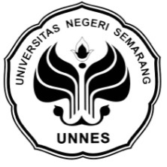 | KEMENTERIAN PENDIDIKAN DAN KEBUDAYAAN  UNIVERSITAS NEGERI SEMARANG  LEMBAGA PENELITIAN DAN PENGABDIAN KEPADA MASYARAKAT  Gedung G Lt. 1 Kampus Sekaran Gunungpati Semarang 50229  Telp/Fax (024) 8508087, (024) 8508089  Website: http://lp2m.unnes.ac.id Email: lp2m@unnes.ac.id
SURAT PERNYATAAN KETUA PENELITI/PELAKSANA
Yang bertanda tangan di bawah ini:
Nama : Dyana Indri Hapsari
NIM : 1401412060
Program Studi : Pendidikan Guru Sekolah Dasar
Fakultas : Ilmu Pendidikan
Dengan ini menyatakan bahwa usulan PKM-M saya dengan judul: Pelatihan Batok (Batik Kepyok bagi Anak Berkebutuhan Khusus) di SDLB Negeri Kaliwungu Kudus yang diusulkan untuk tahun anggaran 2015 bersifat original dan belum pernah dibiayai oleh lembaga atau sumber dana lain.
Bilamana di kemudian hari ditemukan ketidak sesuaian dengan pernyataan ini, maka saya bersedia dituntut dan diproses sesuai dengan ketentuan yang berlaku dan mengembalikan seluruh biaya penelitian yang sudah diterima ke kas negara. Demikian pernyataan ini dibuat dengan sesungguhnya dan dengan sebenar-benarnya.
Semarang, 2 Juni 2015
Mengetahui,
Pembantu Rektor Ketua Pelaksana Kegiatan
Bidang Kamahasiswaan

. Dyana Indri Hapsari
NIM 1401412060

Lampiran 5. Gambar
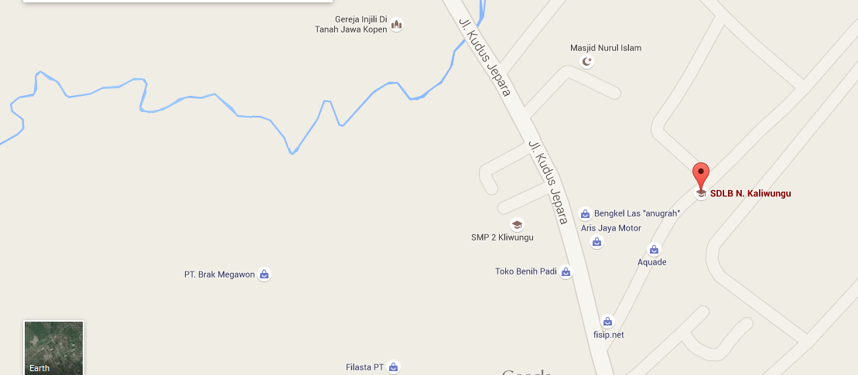
Gb2. Peta SDLB Kaliwungu Kudus
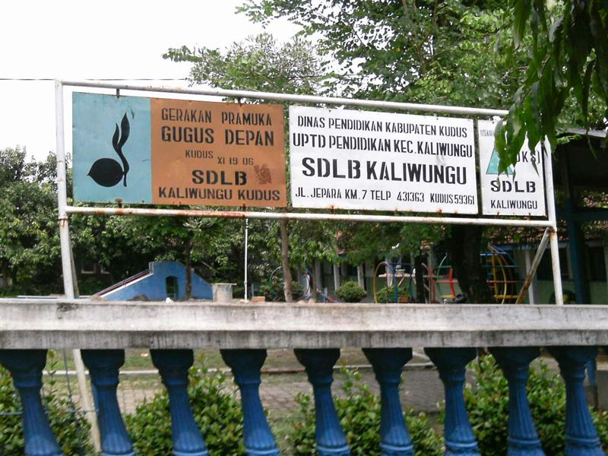
Gb3. SDLB Kaliwungu Kudus
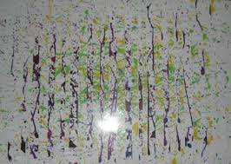
Gb4. Batik gambar kepyok
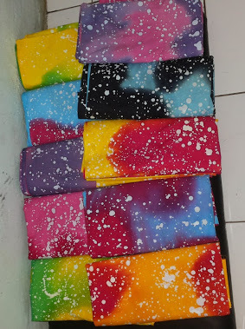
Gb5. Batik gambar kepyok

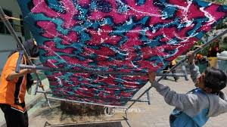
Gb6. Batik gambar kepyok
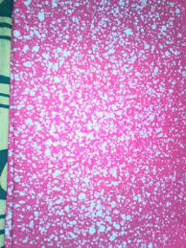
Gb7. Batik gambar kepyok

